18.12.2017 r. | Izabela Musztyfaga | Podstawy Sztucznej Inteligencji
Scenariusz 1 – budowa i działanie perceptronu

Perceptron jest najprostszą możliwą siecią neuronową, która zbudowana jest z jednego lub wielu niezależnych neuronów.

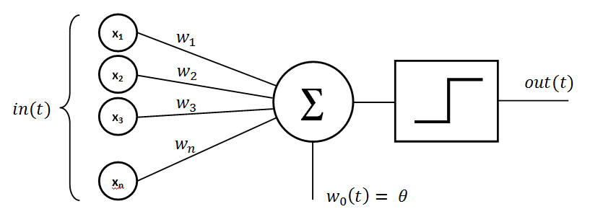
Rys. 1. Perceptron (źródło: https://pl.wikipedia.org/wiki/Perceptron)

Algorytm uczenia perceptronu
Dane uczące to proste funkcje logiczne AND oraz OR. Dane uczące można potraktować również jako testujące, a sam proces uczenia jako proces testowania „dynamicznego i przez obserwację” .
0 | 0 | 0
0 | 1 | 0
1 | 0 | 0
1 | 1 | 1
Tab.1 Logiczny AND

0 | 0 | 0
0 | 1 | 1
1 | 0 | 1
1 | 1 | 1
Tab..2 Logiczny OR

Algorytm uczenia perceptronu oparty jest na doborze odpowiednich wag (na Rys. 1 w₁,w₂,…,w_{n}). Początkowo wagi określamy losowo. Następnie dla każdego przypadku funkcji logicznej określana jest odpowiedź perceptronu. Jeżeli jest ona nieprawidłowa, wagi są modyfikowane aż do skutku.

W wykorzystanym algorytmie na wyjściu otrzymujemy kolejne numery epok, wykorzystany współczynnik uczenia, oraz liczbę popełnionych błędów.

Dla funkcji logicznej AND

Tab. 3 - Wyniki dla współczynnika 0.1 Wykres 1 - Dane z tab 3

Tab. 4 - Wyniki dla współczynnika 0.4 Wykres 2 - Dane z tab 4

Tab. 5 - Wyniki dla współczynnika 0.7 Wykres 3 - Dane z tab 5

Dla współczynników uczenia 0,1 oraz 0,4 proces przebiega w dokładnie ten sam sposób – ilość błędów w każdej z 10 epok jest taka sama. Zmiana następuje w chwili, gdy współczynnik uczenia wynosi 0,7. O ile w poprzednich przypadkach od 3 epoki liczba ta wynosiła 0, tak w tym przypadku potrzeba do tego 5 epok. Oczywiście od pewnego momentu popełniane błędy są coraz mniejsze.

Przyglądając się wykresom można wywnioskować, że sam układ punktów w pewnym momencie przypomina funkcję trygonometryczną.

Dla funkcji logicznej OR

Tab. 6 - Wyniki dla współczynnika 0.1 Wykres 4 - Dane z tab.6

Tab. 7 - Wyniki dla współczynnika 0.4 Wykres 5 - Dane z tab.7

Tab. 8 - Wyniki dla współczynnika 0.7 Wykres 6 - Dane z tab.8

W tym przypadku można zaobserwować, że proces uczenia i testowania przebiegł dokładnie w ten sam sposób dla każdego z trzech współczynników uczenia: 0,1 , 0,4 i 0,7 – ilość błędów jest dokładnie taka sama w kolejnych epokach uczenia perceptronu.

Tak samo jak w przypadku poprzedniej funkcji – od pewnego momentu liczba błędów w każdej kolejnej epoce spada, aby w końcu dotrzeć do 0. Wtedy możemy postawić stwierdzenie, że perceptron nauczył się funkcji.

Wnioski

W procesie uczenia perceptronu bardzo dużą rolę odgrywa współczynnik uczenia. Można zauważyć, że sam wynik zależy tylko od niego. Jest on (przynajmniej na potrzeby wykonywanego ćwiczenia) dobierany eksperymentalnie.

Gdy liczba błędów w kolejnych epokach będzie wynosiła 0 możemy uznać, że perceptron został poprawnie nauczony. Dla małej ilości danych użytych do wykonania ćwiczenia perceptron uczy się szybko, bo średnio po 3-5 epokach.

Listing kodu

def predict(row, weights):
activation = weights[0]
for i in range(len(row) - 1): #obliczanie funkcji aktywacji
activation += weights[i + 1] * row[i]
return 1.0 if activation >= 0.0 else 0.0

# Obliczanie/trenowanie wag funkcji
def train_weights(train, l_rate, n_epoch):
weights = [0.0 for i in range(len(train[0]))]
for epoch in range(n_epoch):
sum_error = 0.0
for row in train:
prediction = predict(row, weights)
error = row[-1] - prediction
sum_error += error ** 2
weights[0] = weights[0] + l_rate * error
for i in range(len(row) - 1):
weights[i + 1] = weights[i + 1] + l_rate * error * row[i]
print('>epoch=%d, lrate=%.3f, error=%.3f' % (epoch, l_rate, sum_error))
return weights
# Dane
#funkcja której chcemy nauczyć
dataset = [[0, 0, 0],
[0, 1, 1],
[1, 0, 1],
[1, 1, 1]
]
l_rate = 0.1 #współczynnik uczenia się
n_epoch = 10 #liczba epok

#drukowanie wyniku
weights = train_weights(dataset, l_rate, n_epoch)

Źródło: http://testerzy.pl/materialy/index.php?file=marek-zukowicz-uczenie-sztucznych+sieci-neuronowych-a-testowanie.pdf
Źródło kodu: https://machinelearningmastery.com/implement-perceptron-algorithm-scratch-python/

